Об утверждении регламентов государственных услуг в области информации
Утративший силу
Приказ и.о. Министра по инвестициям и развитию Республики Казахстан от 28 мая 2015 года № 655. Зарегистрирован в Министерстве юстиции Республики Казахстан 8 июля 2015 года № 11580. Утратил силу приказом Министра информации и общественного развития Республики Казахстан от 2 апреля 2020 года № 101
Сноска. Утратил силу приказом Министра информации и общественного развития РК от 02.04.2020 № 101 (вводится в действие по истечении десяти календарных дней после дня его первого официального опубликования).
Сноска. Заголовок в редакции приказа Министра информации и коммуникаций РК от 13.06.2017 № 221 (вводится в действие после дня его первого официального опубликования).
В соответствии с подпунктом 2) статьи 10 Закона Республики Казахстан от 15 апреля 2013 года "О государственных услугах" ПРИКАЗЫВАЮ:
1. Утвердить:
1) регламент государственной услуги "Постановка на учет, переучет, выдача дубликата свидетельства отечественного теле-, радиоканала" согласно приложению 1 к настоящему приказу;
2) регламент государственной услуги "Выдача лицензии для занятия деятельностью по распространению теле-, радиоканалов" согласно приложению 2 к настоящему приказу;
3) регламент государственной услуги "Постановка на учет, переучет, выдача дубликата свидетельства иностранного теле-, радиоканала, распространяемого на территории Республики Казахстан" согласно приложению 3 к настоящему приказу;
4) регламент государственной услуги "Постановка на учет или переучет периодических печатных изданий, информационных агентств и сетевых изданий" согласно приложению 4 к настоящему приказу;
5) регламент государственной услуги "Постановка на учет, переучет иностранных периодических печатных изданий, распространяемых на территории Республики Казахстан" согласно приложению 5 к настоящему приказу.
Сноска. Пункт 1 в редакции приказа Министра информации и коммуникаций РК от 13.06.2017 № 221 (вводится в действие после дня его первого официального опубликования).
2. Признать утратившим силу:
1) приказ Министра культуры и информации Республики Казахстан от 4 октября 2012 года № 165 "Об утверждении регламентов государственных услуг "Постановка на учет, переучет, отечественных теле-, радиоканалов" и "Постановка на учет, переучет, иностранных теле-, радиоканалов, распространяемых на территории Республики Казахстан" (зарегистрированный в Реестре государственной регистрации нормативных правовых актов Республики Казахстан за № 8030, опубликованный в газете "Казахстанская правда" 24 апреля 2013 года № 143-144 (27417-27418);
2) приказ Министра культуры и информации Республики Казахстан от 7 ноября 2012 года № 179 "Об утверждении Регламента электронной государственной услуги "Выдача лицензии, переоформление лицензии для занятия деятельностью по распространению теле-, радиоканалов" (зарегистрированный в Реестре государственной регистрации нормативных правовых актов Республики Казахстан за № 8180, опубликованный в газете "Казахстанская правда" 29 декабря 2012 года № 453-455 (27272-27274).
3. Комитету связи, информатизации и информации Министерства по инвестициям и развитию Республики Казахстан (Сарсенов С.С.) обеспечить:
1) государственную регистрацию настоящего приказа в Министерстве юстиции Республики Казахстан;
2) в течение десяти календарных дней после государственной регистрации настоящего приказа в Министерстве юстиции Республики Казахстан и направление его копии на официальное опубликование в периодических печатных изданиях и информационно-правовой системе "Әділет";
3) размещение настоящего приказа на интернет-ресурсе Министерства по инвестициям и развитию Республики Казахстан и на интранет-портале государственных органов;
4) в течение десяти рабочих дней после государственной регистрации настоящего приказа в Министерстве юстиции Республики Казахстан представление в Юридический департамент Министерства по инвестициям и развитию Республики Казахстан сведений об исполнении мероприятий, предусмотренных подпунктами 1), 2) и 3) пункта 3 настоящего приказа.
4. Контроль за исполнением настоящего приказа возложить на курирующего вице-министра по инвестициям и развитию Республики Казахстан.
5. Настоящий приказ вводится в действие по истечении двадцати одного календарного дня после дня его первого официального опубликования.
И.о. Министра
по инвестициям и развитию
Республики Казахстан | А. Рау

Приложение 1
к приказу и.о. Министра
по инвестициям и развитию
Республики Казахстан
от 28 мая 2015 года № 655
Регламент государственной услуги "Постановка на учет, переучет,
выдача дубликата свидетельства отечественного теле-,
радиоканала"
Глава 1. Общие положения
Сноска. Заголовок главы 1 в редакции приказа Министра информации и общественного развития РК от 17.04.2019 № 67 (вводится в действие по истечении десяти календарных дней после дня его первого официального опубликования).
1. Государственная услуга "Постановка на учет, переучет, выдача дубликата свидетельства отечественного теле-, радиоканала" (далее – государственная услуга) оказывается Комитетом информации Министерства информации и общественного развития Республики Казахстан (далее – услугодатель), на основании стандарта государственной услуги "Постановка на учет, переучет, выдача дубликата свидетельства отечественного теле-, радиоканала", утвержденного приказом Министра по инвестициям и развитию Республики Казахстан от 28 апреля 2015 года № 505, зарегистрирован в Реестре государственной регистрации нормативных правовых актов за № 11301 (далее - cтандарт).
Сноска. Пункт 1 в редакции приказа Министра информации и общественного развития РК от 17.04.2019 № 67 (вводится в действие по истечении десяти календарных дней после дня его первого официального опубликования).
2. Форма оказываемой государственной услуги: электронная (частично автоматизированная) и (или) бумажная.
3. Результат оказания государственной услуги:
1) свидетельство о постановке на учет отечественного теле-, радиоканала;
2) мотивированный ответ об отказе в оказании государственной услуги по основаниям, предусмотренным пунктом 4 статьи 17 Закона Республики Казахстан от 18 января 2012 года "О телерадиовещании".
Форма предоставления результата оказания государственной услуги: электронная и (или) бумажная.
Сноска. Пункт 3 в редакции приказа Министра информации и коммуникаций РК от 13.06.2017 № 221 (вводится в действие после дня его первого официального опубликования).
Глава 2. Описание порядка действий структурных подразделений (работников) услугодателя в процессе оказания государственной услуги
Сноска. Заголовок главы 2 в редакции приказа Министра информации и общественного развития РК от 17.04.2019 № 67 (вводится в действие по истечении десяти календарных дней после дня его первого официального опубликования).
4. Основанием для начала процедуры (действия) по оказанию государственной услуги является предоставление заявления или электронного запроса услугополучателя (далее - заявление), с приложением документов, указанных в пункте 9 стандарта.
5. Содержание каждой процедуры (действия), входящей в состав процесса оказания государственной услуги, длительность его выполнения:
1) прием и регистрация в день поступления заявления на получение государственной услуги работником канцелярии услугодателя и передача его на рассмотрение руководителю структурного подразделения услугодателя (в случае подачи заявления на бумажном носителе) в течение пятнадцати минут;
2) рассмотрение заявления руководителем структурного подразделения услугодателя и передача его на рассмотрение ответственному исполнителю в течение двух часов;
3) обработка и отправление заявки на портал ответственным исполнителем структурного подразделения услугодателя (в случае подачи заявления на бумажном носителе) в течение одного часа;
4) рассмотрение ответственным исполнителем заявления. Проведение работ по анализу пакета документов на правильность оформления и комплектность документов, подготовка документов для оформления решения оказания государственной услуги в течение семи рабочих дней либо мотивированного ответа об отказе в оказании государственной услуги один рабочий день;
5) согласование решения (выдача свидетельства, переучет свидетельства, дубликата свидетельства либо мотивированного ответа об отказе) руководителем структурного подразделения услугодателя в течение четырех часов;
6) согласование решения (выдача свидетельства, переучет свидетельства, дубликата свидетельства либо мотивированного ответа об отказе) заместителем руководителя услугодателя в течение четырех часов;
7) подписание руководителем услугодателя либо заместителем руководителя услугодателя свидетельства, переучет свидетельства, дубликата свидетельства либо мотивированного ответа об отказе в течение четырех часов;
8) выдача работником канцелярии результата оказания государственной услуги в течение двух часов.
6. Результат процедуры (действия) по оказанию государственной услуги, который служит основанием для начала выполнения следующей процедуры (действия):
1) прием и регистрация в день поступления заявления на получение государственной услуги работником канцелярии услугодателя и передача его на рассмотрение руководителю структурного подразделения услугодателя;
2) рассмотрение заявления руководителем структурного подразделения услугодателя и передача его на рассмотрение ответственному исполнителю;
3) размещение обработанного заявления на портале (в случае подачи заявления на бумажном носителе);
4) оформление ответственным исполнителем свидетельства (переучет свидетельства, дубликата свидетельства) и передача его для согласования руководителю структурного подразделения услугодателя и подписания руководителем услугодателя либо заместителю руководителя услугодателя;
5) выдача свидетельства (переучет свидетельства, дубликата свидетельства) услугополучателю.
В случае подачи запроса для получения государственной услуги:
электронным способом – результат оформляется в форме электронного документа;
бумажным способом – результат оформляется в форме электронного документа, распечатывается, подписывается руководителем услугодателя либо заместителем руководителя услугодателя и заверяется печатью услугодателя.
Глава 3. Описание порядка взаимодействия структурных подразделений (работников) услугодателя, в процессе оказания государственной услуги
Сноска. Заголовок главы 3 в редакции приказа Министра информации и общественного развития РК от 17.04.2019 № 67 (вводится в действие по истечении десяти календарных дней после дня его первого официального опубликования).
7. Перечень структурных подразделений (работников) услугодателя, которые участвуют в процессе оказания государственной услуги:
руководителем услугодателя или заместитель руководителя услугодателя;
руководитель структурного подразделения услугодателя;
ответственный исполнитель;
работник канцелярии.
8. Описание последовательности процедур (действий) между структурными подразделениями (работниками) услугодателя:
1) прием и регистрация в день поступления заявления на получение государственной услуги работником канцелярии услугодателя и передача его на рассмотрение руководителю структурного подразделения услугодателя в течение пятнадцати минут;
2) рассмотрение заявления руководителем структурного подразделения услугодателя и передача его на рассмотрение ответственному исполнителю в течение двух часов;
3) ответственный исполнитель с момента поступления заявления от работника канцелярии услугодателя, обрабатывает заявления и отправляет ее на портал в течение одного часа;
4) рассмотрение ответственным исполнителем заявления. Проведение работ по анализу пакета документов на правильность оформления и комплектность документов, подготовка документов для оформления решения оказания государственной услуги в течение семи рабочих дней либо мотивированного ответа об отказе в оказании государственной услуги в течение одного рабочего дня;
5) согласование решения (выдача свидетельства, переучет свидетельства, дубликата свидетельства либо мотивированного ответа об отказе) руководителем структурного подразделения услугодателя в течение четырех часов;
6) подписание руководителем услугодателя либо заместителем руководителя услугодателя свидетельства, переучет свидетельства, дубликата свидетельства либо мотивированного ответа об отказе в течение четырех часов;
7) выдача работником канцелярии результата оказания государственной услуги в течение двух часов.
Глава 4. Описание порядка взаимодействия с Государственной корпорацией и (или) иными услугодателями, а также порядка использования информационных систем в процессе оказания государственной услуги
Сноска. Заголовок главы 4 в редакции приказа Министра информации и общественного развития РК от 17.04.2019 № 67 (вводится в действие по истечении десяти календарных дней после дня его первого официального опубликования).
9. Описание порядка обращения в Государственную корпорацию и длительность обработки запроса услугополучателя:
1) для оказания государственной услуги услугополучатель обращается в Государственную корпорацию:
прием в Государственной корпорации осуществляется в порядке "электронной очереди" без ускоренного обслуживания. При желании услугополучателя возможно "бронирование" электронной очереди посредством портала;
2) длительность обработки запроса услугополучателя в Государственной корпорации – не более 20 минут;
3) сроки отправки запроса услугополучателя из Государственной корпорации к услугодателю – в день приема запроса;
4) перечень документов, необходимых для оказания государственной услуги при обращении услугополучателя (либо уполномоченного представителя: юридического лица по документу, подтверждающий полномочия; физического лица по нотариально заверенной доверенности) согласно пункту 9 стандарта.
Подтверждением принятия заявления является расписка, копия которой вручается услугополучателю с отметкой о дате приема документов указанного Государственной корпорацией и датой планируемой выдачи результата оказания государственной услуги.
В случае неполноты пакета документов, представляемых услугополучателем согласно перечню, предусмотренному пунктом 9 cтандарта, оператор Государственной корпорации отказывает в приеме заявления и выдает расписку об отказе в приеме документов согласно приложению 4 к стандарту.
Сноска. Пункт 9 в редакции приказа и.о. Министра по инвестициям и развитию РК от 17.02.2016 № 198 (вводится в действие по истечении двадцати одного календарного дня после дня его первого официального опубликования).
10. Порядок обращения и последовательности процедур (действий) услугодателя и услугополучателя при оказании государственной услуги через портал указан в диаграмме № 1 функционального взаимодействия информационных систем, задействованных в оказании государственной услуги, согласно приложению 1 к настоящему регламенту.
1) услугополучатель осуществляет регистрацию на портале с помощью своего регистрационного свидетельства электронно-цифровой подписи (далее – ЭЦП), которое хранится в интернет-браузере компьютера услугополучателя (осуществляется для незарегистрированных получателей на портале);
2) процесс 1 – прикрепление в интернет-браузер компьютера услугополучателя регистрационного свидетельства ЭЦП, процесс ввода получателем пароля (процесс авторизации) на портале для получения государственной услуги;
3) условие 1 – проверка на портале подлинности данных о зарегистрированном получателе через логин (индивидуальный идентификационный номер (далее – ИИН)/бизнес идентификационный номер (далее - БИН) и пароль;
4) процесс 2 – формирование порталом сообщения об отказе в авторизации в связи с имеющимися нарушениями в данных услугополучателя;
5) процесс 3 – выбор получателем услуги, указанной в настоящем регламенте, вывод на экран формы запроса для оказания услуги и заполнение получателем формы (ввод данных) с учетом ее структуры и форматных требований, прикреплением к форме запроса необходимых документов в электронном виде;
6) процесс 4 - выбор получателем регистрационного свидетельства ЭЦП для удостоверения (подписания) запроса;
7) условие 2 – проверка на портале срока действия регистрационного свидетельства ЭЦП и отсутствия в списке отозванных (аннулированных) регистрационных свидетельств, а также соответствия идентификационных данных между ИИН/БИН указанным в запросе, и ИИН/БИН указанным в регистрационном свидетельстве ЭЦП);
8) процесс 5 – формирование сообщения об отказе в запрашиваемой услуге в связи с не подтверждением подлинности ЭЦП услугополучателя;
9) процесс 6 – удостоверение (подписание) посредством ЭЦП услугополучателя заполненной формы (введенных данных) запроса на оказание услуги;
10) процесс 7 – регистрация электронного документа (запроса услугополучателя) в информационную систему государственной базы данных (далее - ИС ГБД) "Е-лицензирование" и обработка запроса в ИС ГБД "Е-лицензирование";
11) условие 3 – проверка услугодателем соответствия услугополучателя квалификационным требованиям и основаниям для выдачи приказа;
12) процесс 8 – формирование сообщения об отказе в запрашиваемой услуге в связи с имеющимися нарушениями в данных услугополучателя в ИС ГБД "Е-лицензирование";
13) процесс 9 – получение получателем результата услуги (приказ), сформированной порталом. Электронный документ формируется с использованием ЭЦП уполномоченного лица услугодателя.
11. Пошаговые действия и решения через услугодателя (диаграмма № 2 функционального взаимодействия при оказании электронной государственной услуги) осуществляется следующим образом:
1) процесс 1 – ввод ответственным исполнителем услугодателя логина и пароля (процесс авторизации) в ИС ГБД "Е-лицензирование" для оказания государственной услуги;
2) условие 1 – проверка в ИС ГБД "Е-лицензирование" подлинности данных о зарегистрированном ответственном исполнителе услугодателя через логин и пароль;
3) процесс 2 – формирование ИС ГБД "Е-лицензирование" сообщения об отказе в авторизации в связи с имеющимися нарушениями в данных ответственного исполнителя услугодателя;
4) процесс 3 – выбор ответственным исполнителем услугодателя услуги, указанной в настоящем регламенте, вывод на экран формы запроса для оказания услуги и ввод ответственным исполнителем услугодателя данных услугополучателя;
5) процесс 4 – направление запроса через шлюз "электронного правительства" (далее – ШЭП) в государственной базе данных "физических лиц" (далее - ГБД ФЛ)/государственной базе данных "юридических лиц" (далее - ГБД ЮЛ) о данных услугополучателя;
6) условие 2 – проверка наличия данных услугополучателя в ГБД ФЛ/ГБД ЮЛ;
7) процесс 5 – формирование сообщения о невозможности получения данных в связи с отсутствием данных услугополучателя в ГБД ФЛ/ГБД ЮЛ;
8) процесс 6 – заполнение формы запроса в части отметки о наличии документов в бумажной форме и сканирование ответственным исполнителем услугодателя необходимых документов, предоставленных получателем, и прикрепление их к форме запроса;
9) процесс 7 – регистрация запроса в ИС ГБД "Е-лицензирование" и обработка услуги в ИС ГБД "Е-лицензирование";
10) условие 3 – проверка услугодателем соответствия услугополучателя квалификационным требованиям и основаниям для выдачи приказа;
11) процесс 8 – формирование сообщения об отказе в запрашиваемой услуге в связи с имеющимися нарушениями в данных услугополучателя в ИС ГБД "Е-лицензирование";
12) процесс 9 – получение получателем результата услуги (разрешения) сформированной ИС ГБД "Е-лицензирование". Электронный документ формируется с использованием ЭЦП уполномоченного лица услугодателя.
12. Описание последовательности процедур (действий) между структурными подразделениями (работниками) услугодателя в процессе оказания государственной услуги и порядок использования информационных систем в процессе оказания государственной услуги отражено в справочнике бизнес-процессов оказания государственной услуги согласно приложению 2 к настоящему регламенту.
Приложение 1
к Регламенту государственной услуги
"Постановка на учет, переучет, выдача
дубликата свидетельства отечественного
теле-, радиоканала"
Сноска. Приложение 1 в редакции приказа и.о. Министра по инвестициям и развитию РК от 17.02.2016 № 198 (вводится в действие по истечении двадцати одного календарного дня после дня его первого официального опубликования).
Диаграмма № 1 функционального взаимодействия информационных
систем, задействованных в оказании государственной услуги

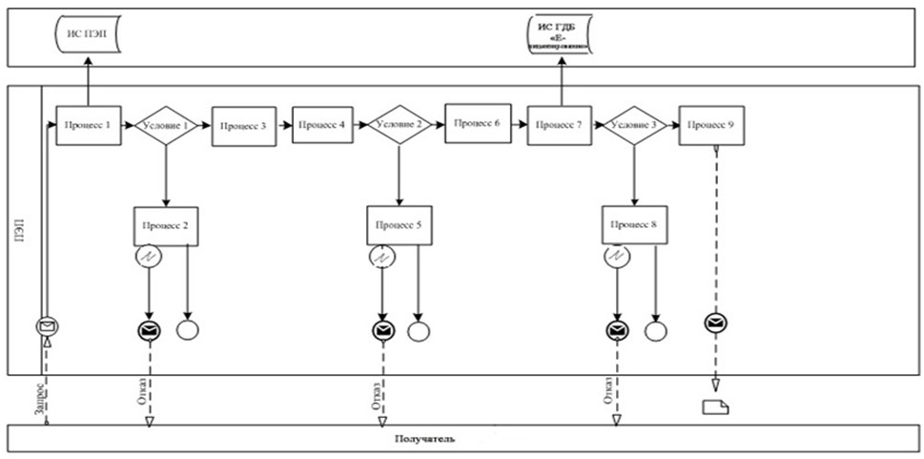

Диаграмма № 2 функционального взаимодействия при оказании
электронной государственной услуги через
Государственную корпорацию

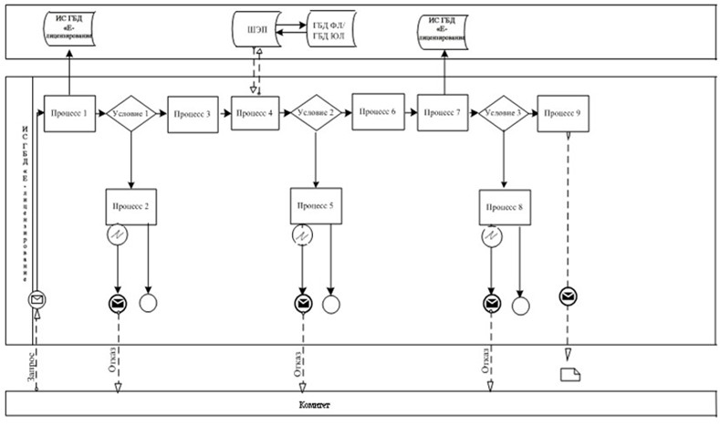

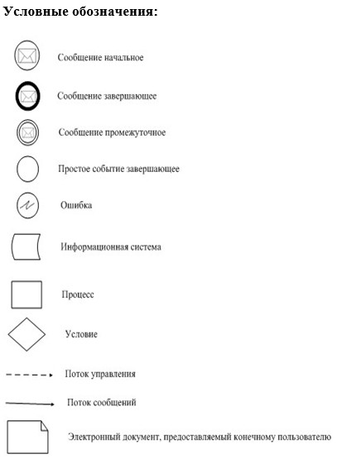

Приложение 2
к Регламенту государственной услуги
"Постановка на учет, переучет, выдача
дубликата свидетельства отечественного
теле-, радиоканала"
Справочник
бизнес-процессов оказания государственной услуги
"Постановка на учет, переучет, выдача дубликата свидетельства
отечественного теле-, радиоканала"
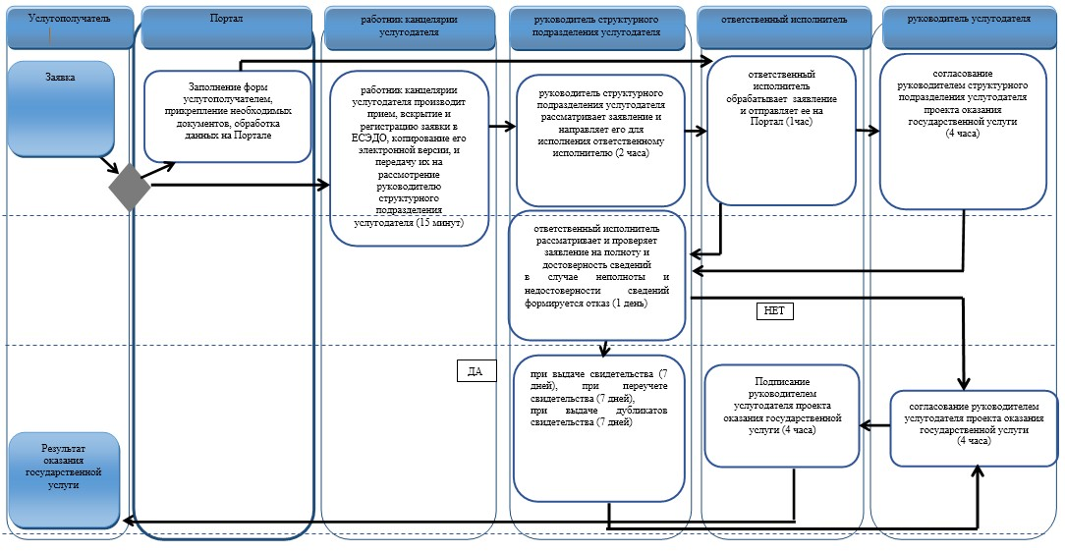

Приложение 2
к приказу и.о. Министра
по инвестициям и развитию
Республики Казахстан
от 28 мая 2015 года № 655
Регламент государственной услуги "Выдача лицензии для занятия деятельностью по распространению теле-, радиоканалов
Сноска. Заголовок Регламента в редакции приказа Министра информации и общественного развития РК от 17.04.2019 № 67 (вводится в действие по истечении десяти календарных дней после дня его первого официального опубликования).
Глава 1. Общие положения
Сноска. Заголовок главы 1 в редакции приказа Министра информации и общественного развития РК от 17.04.2019 № 67 (вводится в действие по истечении десяти календарных дней после дня его первого официального опубликования).
1. Государственная услуга "Выдача лицензии для занятия деятельностью по распространению теле-, радиоканалов" (далее – государственная услуга) оказывается Комитетом информации Министерства информации и общественного развития Республики Казахстан (далее – услугодатель), на основании стандарта государственной услуги "Выдача лицензии для занятия деятельностью по распространению теле-, радиоканалов", утвержденного приказом Министра по инвестициям и развитию Республики Казахстан от 28 апреля 2015 года № 505, зарегистрирован в Реестре государственной регистрации нормативных правовых актов за № 11301 (далее - cтандарт).
Сноска. Пункт 1 в редакции приказа Министра информации и общественного развития РК от 17.04.2019 № 67 (вводится в действие по истечении десяти календарных дней после дня его первого официального опубликования).
2. Форма оказываемой государственной услуги: электронная (частично автоматизированная) и (или) бумажная.
3. Результат оказания государственной услуги:
1) лицензия на деятельность по распространению теле-, радиоканалов;
2) мотивированный ответ об отказе в оказании государственной услуги по основаниям, предусмотренным пунктом 1 статьи 32 Закона Республики Казахстан от 16 мая 2014 года "О разрешениях и уведомлениях".
Форма предоставления результата оказания государственной услуги: электронная.
Сноска. Пункт 3 в редакции приказа Министра информации и коммуникаций РК от 13.06.2017 № 221 (вводится в действие после дня его первого официального опубликования).
Глава 2. Описание порядка действий структурных подразделений (работников) услугодателя в процессе оказания государственной услуги
Сноска. Заголовок главы 2 в редакции приказа Министра информации и общественного развития РК от 17.04.2019 № 67 (вводится в действие по истечении десяти календарных дней после дня его первого официального опубликования).
4. Основанием для начала процедуры (действия) по оказанию государственной услуги является предоставление заявления или электронного запроса услугополучателя (далее - заявление), с приложением документов, указанных в пункте 9 стандарта.
5. Содержание каждой процедуры (действия), входящей в состав процесса оказания государственной услуги, длительность его выполнения:
1) прием и регистрация в день поступления заявления на получение государственной услуги работником канцелярии услугодателя и передача его на рассмотрение руководителю структурного подразделения услугодателя (в случае подачи заявления на бумажном носителе) в течение пятнадцати минут;
2) рассмотрение заявления руководителем структурного подразделения услугодателя и передача его на рассмотрение ответственному исполнителю в течение двух часов;
3) обработка и отправление заявки на портал ответственным исполнителем структурного подразделения услугодателя (в случае подачи заявления на бумажном носителе) в течение одного часа;
4) рассмотрение ответственным исполнителем заявления. Проведение работ по анализу пакета документов на правильность оформления и комплектность документов, подготовка документов для оформления решения оказания государственной услуги в течение десяти рабочих дней либо мотивированного ответа об отказе в оказании государственной услуги один рабочий день;
5) согласование решения (выдача лицензии, переоформленной лицензии, либо мотивированного ответа об отказе) руководителем структурного подразделения услугодателя в течение четырех часов;
6) согласование решения (выдача лицензии, переоформленной лицензии, либо мотивированного ответа об отказе) заместителем руководителя услугодателя в течение четырех часов;
7) подписание руководителем услугодателя либо заместителем руководителя услугодателя лицензии, переоформленной лицензии, либо мотивированного ответа об отказе в течение четырех часов;
8) выдача работником канцелярии результата оказания государственной услуги в течение двух часов.
Сноска. Пункт 5 с изменением, внесенным приказом Министра информации и общественного развития РК от 17.04.2019 № 67 (вводится в действие по истечении десяти календарных дней после дня его первого официального опубликования).
6. Результат процедуры (действия) по оказанию государственной услуги, который служит основанием для начала выполнения следующей процедуры (действия):
1) прием и регистрация в день поступления заявления на получение государственной услуги работником канцелярии услугодателя и передача его на рассмотрение руководителю структурного подразделения услугодателя;
2) рассмотрение заявления руководителем структурного подразделения услугодателя и передача его на рассмотрение ответственному исполнителю;
3) размещение обработанного заявления на портале (в случае подачи заявления на бумажном носителе);
4) оформление ответственным исполнителем лицензии (переоформленной лицензии) и передача его для согласования руководителю структурного подразделения услугодателя и подписания руководителем услугодателя либо заместителю руководителя услугодателя;
5) выдача лицензии (переоформленной лицензии) услугополучателю.
В случае подачи запроса для получения государственной услуги:
электронным способом – результат оформляется в форме электронного документа;
бумажным способом – результат оформляется в форме электронного документа, распечатывается, подписывается руководителем услугодателя либо заместителем руководителя услугодателя и заверяется печатью услугодателя.
Глава 3. Описание порядка взаимодействия структурных подразделений (работников) услугодателя, в процессе оказания государственной услуги
Сноска. Заголовок главы 3 в редакции приказа Министра информации и общественного развития РК от 17.04.2019 № 67 (вводится в действие по истечении десяти календарных дней после дня его первого официального опубликования).
7. Перечень структурных подразделений (работников) услугодателя, которые участвуют в процессе оказания государственной услуги:
руководитель услугодателя или заместитель руководителя услугодателя;
руководитель структурного подразделения услугодателя;
ответственный исполнитель;
работник канцелярии.
8. Описание последовательности процедур (действий) между структурными подразделениями (работниками) услугодателя:
1) прием и регистрация в день поступления заявления на получение государственной услуги работником канцелярии услугодателя и передача его на рассмотрение руководителю структурного подразделения услугодателя в течение пятнадцати минут;
2) рассмотрение заявления руководителем структурного подразделения услугодателя и передача его на рассмотрение ответственному исполнителю в течение двух часов;
3) ответственный исполнитель с момента поступления заявления от работника канцелярии услугодателя, обрабатывает заявление и отправляет ее на портал в течение одного часа;
4) рассмотрение ответственным исполнителем заявления. Проведение работ по анализу пакета документов на правильность оформления и комплектность документов, подготовка документов для оформления решения оказания государственной услуги в течение десяти рабочих дней либо мотивированного ответа об отказе в оказании государственной услуги в течение одного рабочего дня;
5) согласование решения (выдача лицензии, переоформленной лицензии, либо мотивированного ответа об отказе) руководителем структурного подразделения услугодателя в течение четырех часов;
6) подписание руководителем услугодателя либо заместителем руководителя услугодателя лицензии, переоформленной лицензии, либо мотивированного ответа об отказе в течение четырех часов;
7) выдача работником канцелярии результата оказания государственной услуги в течение двух часов.
Сноска. Пункт 8 с изменением, внесенным приказом Министра информации и общественного развития РК от 17.04.2019 № 67 (вводится в действие по истечении десяти календарных дней после дня его первого официального опубликования).
Глава 4. Описание порядка взаимодействия с Государственной корпорацией и (или) иными услугодателями, а также порядка использования информационных систем в процессе оказания государственной услуги
Сноска. Заголовок главы 4 в редакции приказа Министра информации и общественного развития РК от 17.04.2019 № 67 (вводится в действие по истечении десяти календарных дней после дня его первого официального опубликования).
9. Описание порядка обращения в Государственную корпорацию и длительность обработки запроса услугополучателя:
1) для оказания государственной услуги услугополучатель обращается в Государственную корпорацию:
прием в Государственной корпорации осуществляется в порядке "электронной очереди" без ускоренного обслуживания. При желании услугополучателя возможно "бронирование" электронной очереди посредством портала;
2) длительность обработки запроса услугополучателя в Государственной корпорации – не более 20 минут;
3) сроки отправки запроса услугополучателя из Государственной корпорации к услугодателю – в день приема запроса;
4) перечень документов, необходимых для оказания государственной услуги при обращении услугополучателя (либо уполномоченного представителя: юридического лица по документу, подтверждающий полномочия; физического лица по нотариально заверенной доверенности) согласно пункту 9 стандарта.
Подтверждением принятия заявления является расписка, копия которой вручается услугополучателю с отметкой о дате приема документов указанного Государственной корпорацией и датой планируемой выдачи результата оказания государственной услуги.
В случае неполноты пакета документов, представляемых услугополучателем согласно перечню, предусмотренному пунктом 9 cтандарта, оператор Государственной корпорации отказывает в приеме заявления и выдает расписку об отказе в приеме документов согласно приложению 4 к стандарту.
Сноска. Пункт 9 в редакции приказа и.о. Министра по инвестициям и развитию РК от 17.02.2016 № 198 (вводится в действие по истечении двадцати одного календарного дня после дня его первого официального опубликования).
10. Порядок обращения и последовательности процедур (действий) услугодателя и услугополучателя при оказании государственной услуги через портал указан в диаграмме № 1 функционального взаимодействия информационных систем, задействованных в оказании государственной услуги, согласно приложению 1 к настоящему регламенту.
1) услугополучатель осуществляет регистрацию на портале с помощью своего регистрационного свидетельства электронно-цифровой подписи (далее – ЭЦП), которое хранится в интернет-браузере компьютера услугополучателя (осуществляется для незарегистрированных получателей на портале);
2) процесс 1 – прикрепление в интернет-браузер компьютера услугополучателя регистрационного свидетельства ЭЦП, процесс ввода получателем пароля (процесс авторизации) на портале для получения государственной услуги;
3) условие 1 – проверка на портале подлинности данных о зарегистрированном получателе через логин (индивидуальный идентификационный номер (далее – ИИН)/бизнес идентификационный номер (далее - БИН) и пароль;
4) процесс 2 – формирование порталом сообщения об отказе в авторизации в связи с имеющимися нарушениями в данных услугополучателя;
5) процесс 3 – выбор получателем услуги, указанной в настоящем регламенте, вывод на экран формы запроса для оказания услуги и заполнение получателем формы (ввод данных) с учетом ее структуры и форматных требований, прикреплением к форме запроса необходимых документов в электронном виде;
6) процесс 4 - выбор получателем регистрационного свидетельства ЭЦП для удостоверения (подписания) запроса;
7) условие 2 – проверка на портале срока действия регистрационного свидетельства ЭЦП и отсутствия в списке отозванных (аннулированных) регистрационных свидетельств, а также соответствия идентификационных данных между ИИН/БИН указанным в запросе, и ИИН/БИН указанным в регистрационном свидетельстве ЭЦП);
8) процесс 5 – формирование сообщения об отказе в запрашиваемой услуге в связи с не подтверждением подлинности ЭЦП услугополучателя;
9) процесс 6 – удостоверение (подписание) посредством ЭЦП услугополучателя заполненной формы (введенных данных) запроса на оказание услуги;
10) процесс 7 – регистрация электронного документа (запроса услугополучателя) в информационную систему государственной базы данных (далее - ИС ГБД) "Е-лицензирование" и обработка запроса в ИС ГБД "Е-лицензирование";
11) условие 3 – проверка услугодателем соответствия услугополучателя квалификационным требованиям и основаниям для выдачи приказа;
12) процесс 8 – формирование сообщения об отказе в запрашиваемой услуге в связи с имеющимися нарушениями в данных услугополучателя в ИС ГБД "Е-лицензирование";
13) процесс 9 – получение получателем результата услуги (приказ), сформированной порталом. Электронный документ формируется с использованием ЭЦП уполномоченного лица услугодателя.
11. Пошаговые действия и решения через услугодателя (диаграмма № 2 функционального взаимодействия при оказании электронной государственной услуги) осуществляется следующим образом:
1) процесс 1 – ввод ответственным исполнителем услугодателя логина и пароля (процесс авторизации) в ИС ГБД "Е-лицензирование" для оказания государственной услуги;
2) условие 1 – проверка в ИС ГБД "Е-лицензирование" подлинности данных о зарегистрированном ответственном исполнителе услугодателя через логин и пароль;
3) процесс 2 – формирование ИС ГБД "Е-лицензирование" сообщения об отказе в авторизации в связи с имеющимися нарушениями в данных ответственного исполнителя услугодателя;
4) процесс 3 – выбор ответственным исполнителем услугодателя услуги, указанной в настоящем регламенте, вывод на экран формы запроса для оказания услуги и ввод ответственным исполнителем услугодателя данных услугополучателя;
5) процесс 4 – направление запроса через шлюз "электронного правительства" (далее – ШЭП) в государственной базе данных "физических лиц" (далее - ГБД ФЛ)/государственной базе данных "юридических лиц" (далее - ГБД ЮЛ) о данных услугополучателя;
6) условие 2 – проверка наличия данных услугополучателя в ГБД ФЛ/ГБД ЮЛ;
7) процесс 5 – формирование сообщения о невозможности получения данных в связи с отсутствием данных услугополучателя в ГБД ФЛ/ГБД ЮЛ;
8) процесс 6 – заполнение формы запроса в части отметки о наличии документов в бумажной форме и сканирование ответственным исполнителем услугодателя необходимых документов, предоставленных получателем, и прикрепление их к форме запроса;
9) процесс 7 – регистрация запроса в ИС ГБД "Е-лицензирование" и обработка услуги в ИС ГБД "Е-лицензирование";
10) условие 3 – проверка услугодателем соответствия услугополучателя квалификационным требованиям и основаниям для выдачи приказа;
11) процесс 8 – формирование сообщения об отказе в запрашиваемой услуге в связи с имеющимися нарушениями в данных услугополучателя в ИС ГБД "Е-лицензирование";
12) процесс 9 – получение получателем результата услуги (разрешения) сформированной ИС ГБД "Е-лицензирование". Электронный документ формируется с использованием ЭЦП уполномоченного лица услугодателя.
12. Описание последовательности процедур (действий) между структурными подразделениями (работниками) услугодателя в процессе оказания государственной услуги и порядок использования информационных систем в процессе оказания государственной услуги отражено в справочнике бизнес-процессов оказания государственной услуги согласно приложению 2 к настоящему регламенту.
Приложение 1
к Регламенту государственной услуги
"Выдача лицензии для занятия
деятельностью по
распространению теле-,
радиоканалов
Сноска. Правый верхний угол приложения 1 в редакции приказа Министра информации и общественного развития РК от 17.04.2019 № 67 (вводится в действие по истечении десяти календарных дней после дня его первого официального опубликования).
Диаграмма № 1 функционального взаимодействия информационных
систем, задействованных в оказании государственной услуги
Сноска. Приложение 1 в редакции приказа и.о. Министра по инвестициям и развитию РК от 17.02.2016 № 198 (вводится в действие по истечении двадцати одного календарного дня после дня его первого официального опубликования).

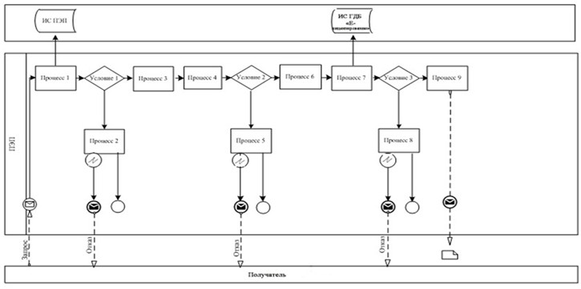

Диаграмма № 2 функционального взаимодействия при оказании
электронной государственной услуги через
Государственную корпорацию

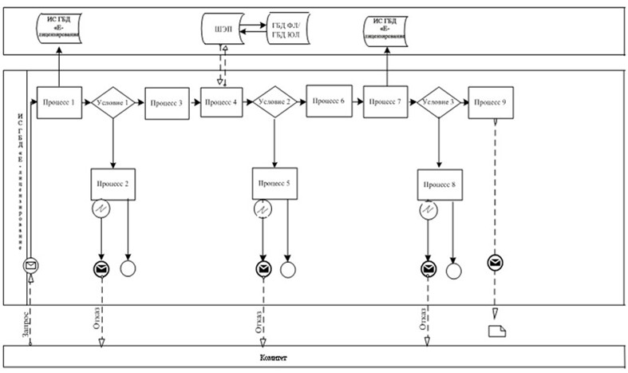

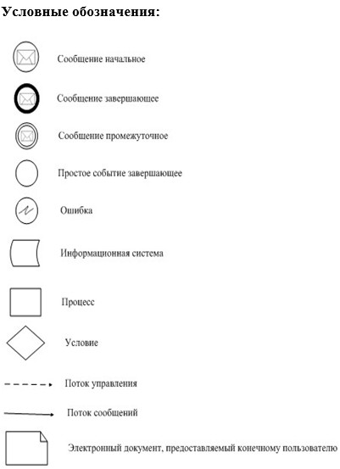

Приложение 2
к Регламенту государственной услуги
"Выдача лицензии для занятия
деятельностью по
распространению теле-, радиоканалов"
Справочник бизнес-процессов оказания государственной услуги
Сноска. Приложение 2 в редакции приказа Министра информации и общественного развития РК от 17.04.2019 № 67 (вводится в действие по истечении десяти календарных дней после дня его первого официального опубликования).
"Выдача лицензии для занятия деятельностью по распространению теле-, радиоканалов"

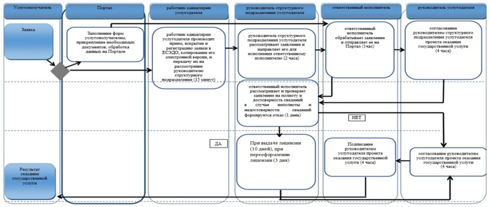

Условные обозначения:

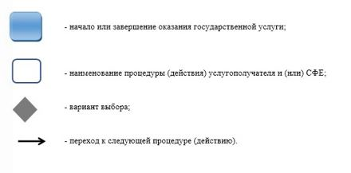

Приложение 3
к приказу и.о. Министра
по инвестициям и развитию
Республики Казахстан
от 28 мая 2015 года № 655
Регламент государственной услуги
"Постановка на учет, переучет, выдача дубликата свидетельства
иностранного теле-, радиоканала,
распространяемого на территории Республики Казахстан"
Глава 1. Общие положения
Сноска. Заголовок главы 1 в редакции приказа Министра информации и общественного развития РК от 17.04.2019 № 67 (вводится в действие по истечении десяти календарных дней после дня его первого официального опубликования).
1. Государственная услуга "Постановка на учет, переучет, выдача дубликата свидетельства иностранного теле-, радиоканала, распространяемого на территории Республики Казахстан" (далее – государственная услуга) оказывается Комитетом информации Министерства информации и общественного развития Республики Казахстан (далее – услугодатель), на основании стандарта государственной услуги "Постановка на учет, переучет, выдача дубликата свидетельства иностранного теле-, радиоканала, распространяемого на территории Республики Казахстан", утвержденного приказом Министра по инвестициям и развитию Республики Казахстан от 28 апреля 2015 года № 505, зарегистрирован в Реестре государственной регистрации нормативных правовых актов за № 11301 (далее - cтандарт).
Сноска. Пункт 1 в редакции приказа Министра информации и общественного развития РК от 17.04.2019 № 67 (вводится в действие по истечении десяти календарных дней после дня его первого официального опубликования).
2. Форма оказываемой государственной услуги: электронная (частично автоматизированная) и (или) бумажная.
3. Результат оказания государственной услуги:
1) свидетельство о постановке на учет иностранного теле-, радиоканала, распространяемого на территории Республики Казахстан;
2) мотивированный ответ об отказе в оказании государственной услуги по основаниям, предусмотренным пунктом 10 стандарта.
Форма предоставления результата оказания государственной услуги: электронная и (или) бумажная.
Сноска. Пункт 3 в редакции приказа Министра информации и коммуникаций РК от 13.06.2017 № 221 (вводится в действие после дня его первого официального опубликования).
Глава 2. Описание порядка действий структурных подразделений (работников) услугодателя в процессе оказания государственной услуги
Сноска. Заголовок главы 2 в редакции приказа Министра информации и общественного развития РК от 17.04.2019 № 67 (вводится в действие по истечении десяти календарных дней после дня его первого официального опубликования).
4. Основанием для начала процедуры (действия) по оказанию государственной услуги является предоставление заявления или электронного запроса услугополучателя (далее - заявление), с приложением документов, указанных в пункте 9 стандарта.
5. Содержание каждой процедуры (действия), входящей в состав процесса оказания государственной услуги, длительность его выполнения:
1) прием и регистрация в день поступления заявления на получение государственной услуги работником канцелярии услугодателя и передача его на рассмотрение руководителю структурного подразделения услугодателя (в случае подачи заявления на бумажном носителе) в течение пятнадцати минут;
2) рассмотрение заявления руководителем структурного подразделения услугодателя и передача его на рассмотрение ответственному исполнителю в течение двух часов;
3) обработка и отправление заявки на портал ответственным исполнителем структурного подразделения услугодателя (в случае подачи заявления на бумажном носителе) в течение одного часа;
4) рассмотрение ответственным исполнителем заявления. Проведение работ по анализу пакета документов на правильность оформления и комплектность документов, подготовка документов для оформления решения оказания государственной услуги в течение десяти календарных дней либо мотивированного ответа об отказе в оказании государственной услуги один рабочий день;
5) согласование решения (выдача свидетельства, переучет свидетельства, дубликата свидетельства либо мотивированного ответа об отказе) руководителем структурного подразделения услугодателя в течение четырех часов;
6) согласование решения (выдача свидетельства, переучет свидетельства, дубликата свидетельства либо мотивированного ответа об отказе) заместителем руководителя услугодателя в течение четырех часов;
7) подписание руководителем услугодателя либо заместителем руководителя услугодателя свидетельства, переучет свидетельства, дубликата свидетельства либо мотивированного ответа об отказе в течение четырех часов;
8) выдача работником канцелярии результата оказания государственной услуги в течение двух часов.
6. Результат процедуры (действия) по оказанию государственной услуги, который служит основанием для начала выполнения следующей процедуры (действия):
1) прием и регистрация в день поступления заявления на получение государственной услуги работником канцелярии услугодателя и передача его на рассмотрение руководителю структурного подразделения услугодателя;
2) рассмотрение заявления руководителем структурного подразделения услугодателя и передача его на рассмотрение ответственному исполнителю;
3) размещение обработанного заявления на портале (в случае подачи заявления на бумажном носителе);
4) оформление ответственным исполнителем свидетельства (переучет свидетельства, дубликата свидетельства) и передача его для согласования руководителю структурного подразделения услугодателя и подписания руководителем услугодателя либо заместителю руководителя услугодателя;
5) выдача свидетельства (переучет свидетельства, дубликата свидетельства) услугополучателю.
В случае подачи запроса для получения государственной услуги:
электронным способом – результат оформляется в форме электронного документа;
бумажным способом – результат оформляется в форме электронного документа, распечатывается, подписывается руководителем услугодателя либо заместителем руководителя услугодателя и заверяется печатью услугодателя.
Глава 3. Описание порядка взаимодействия структурных подразделений (работников) услугодателя, в процессе оказания государственной услуги
Сноска. Заголовок главы 3 в редакции приказа Министра информации и общественного развития РК от 17.04.2019 № 67 (вводится в действие по истечении десяти календарных дней после дня его первого официального опубликования).
7. Перечень структурных подразделений (работников) услугодателя, которые участвуют в процессе оказания государственной услуги:
руководитель услугодателя или заместитель руководителя услугодателя;
руководитель структурного подразделения услугодателя;
ответственный исполнитель;
работник канцелярии.
8. Описание последовательности процедур (действий) между структурными подразделениями (работниками) услугодателя:
1) прием и регистрация в день поступления заявления на получение государственной услуги работником канцелярии услугодателя и передача его на рассмотрение руководителю структурного подразделения услугодателя в течение пятнадцати минут;
2) рассмотрение заявления руководителем структурного подразделения услугодателя и передача его на рассмотрение ответственному исполнителю в течение двух часов;
3) ответственный исполнитель с момента поступления заявления от работника канцелярии услугодателя, обрабатывает заявления и отправляет ее на портал в течение одного часа;
4) рассмотрение ответственным исполнителем заявления. Проведение работ по анализу пакета документов на правильность оформления и комплектность документов, подготовка документов для оформления решения оказания государственной услуги в течение десяти календарных дней либо мотивированного ответа об отказе в оказании государственной услуги в течение одного рабочего дня;
5) согласование решения (выдача свидетельства, переучет свидетельства, дубликата свидетельства либо мотивированного ответа об отказе) руководителем структурного подразделения услугодателя в течение четырех часов;
6) подписание руководителем услугодателя либо заместителем руководителя услугодателя свидетельства, переучет свидетельства, дубликата свидетельства либо мотивированного ответа об отказе в течение четырех часов;
7) выдача работником канцелярии результата оказания государственной услуги в течение двух часов.
Глава 4. Описание порядка взаимодействия с иными услугодателями, а также порядка использования информационных систем в процессе оказания государственной услуги
Сноска. Заголовок главы 4 в редакции приказа Министра информации и общественного развития РК от 17.04.2019 № 67 (вводится в действие по истечении десяти календарных дней после дня его первого официального опубликования).
Сноска. Глава 4 в редакции приказа и.о. Министра по инвестициям и развитию РК от 17.02.2016 № 198 (вводится в действие по истечении двадцати одного календарного дня после дня его первого официального опубликования).
9. Порядок обращения и последовательности процедур (действий) услугодателя и услугополучателя при оказании государственной услуги через портал указан в диаграмме № 1 функционального взаимодействия информационных систем, задействованных в оказании государственной услуги, согласно приложению 1 к настоящему регламенту.
1) услугополучатель осуществляет регистрацию на портале с помощью своего регистрационного свидетельства электронно-цифровой подписи (далее – ЭЦП), которое хранится в интернет-браузере компьютера услугополучателя (осуществляется для незарегистрированных получателей на портале);
2) процесс 1 – прикрепление в интернет-браузер компьютера услугополучателя регистрационного свидетельства ЭЦП, процесс ввода получателем пароля (процесс авторизации) на портале для получения государственной услуги;
3) условие 1 – проверка на портале подлинности данных о зарегистрированном получателе через логин (индивидуальный идентификационный номер (далее – ИИН)/бизнес идентификационный номер (далее - БИН) и пароль;
4) процесс 2 – формирование порталом сообщения об отказе в авторизации в связи с имеющимися нарушениями в данных услугополучателя;
5) процесс 3 – выбор получателем услуги, указанной в настоящем регламенте, вывод на экран формы запроса для оказания услуги и заполнение получателем формы (ввод данных) с учетом ее структуры и форматных требований, прикреплением к форме запроса необходимых документов в электронном виде;
6) процесс 4 - выбор получателем регистрационного свидетельства ЭЦП для удостоверения (подписания) запроса;
7) условие 2 – проверка на портале срока действия регистрационного свидетельства ЭЦП и отсутствия в списке отозванных (аннулированных) регистрационных свидетельств, а также соответствия идентификационных данных между ИИН/БИН указанным в запросе, и ИИН/БИН указанным в регистрационном свидетельстве ЭЦП);
8) процесс 5 – формирование сообщения об отказе в запрашиваемой услуге в связи с не подтверждением подлинности ЭЦП услугополучателя;
9) процесс 6 – удостоверение (подписание) посредством ЭЦП услугополучателя заполненной формы (введенных данных) запроса на оказание услуги;
10) процесс 7 – регистрация электронного документа (запроса услугополучателя) в информационную систему государственной базы данных (далее - ИС ГБД) "Е-лицензирование" и обработка запроса в ИС ГБД "Е-лицензирование";
11) условие 3 – проверка услугодателем соответствия услугополучателя квалификационным требованиям и основаниям для выдачи приказа;
12) процесс 8 – формирование сообщения об отказе в запрашиваемой услуге в связи с имеющимися нарушениями в данных услугополучателя в ИС ГБД "Е-лицензирование";
13) процесс 9 – получение получателем результата услуги (приказ), сформированной порталом. Электронный документ формируется с использованием ЭЦП уполномоченного лица услугодателя.
10. Пошаговые действия и решения через услугодателя (диаграмма № 1 функционального взаимодействия при оказании электронной государственной услуги) осуществляется следующим образом:
1) процесс 1 – ввод ответственным исполнителем услугодателя логина и пароля (процесс авторизации) в ИС ГБД "Е-лицензирование" для оказания государственной услуги;
2) условие 1 – проверка в ИС ГБД "Е-лицензирование" подлинности данных о зарегистрированном ответственном исполнителе услугодателя через логин и пароль;
3) процесс 2 – формирование ИС ГБД "Е-лицензирование" сообщения об отказе в авторизации в связи с имеющимися нарушениями в данных ответственного исполнителя услугодателя;
4) процесс 3 – выбор ответственным исполнителем услугодателя услуги, указанной в настоящем регламенте, вывод на экран формы запроса для оказания услуги и ввод ответственным исполнителем услугодателя данных услугополучателя;
5) процесс 4 – направление запроса через шлюз "электронного правительства" (далее – ШЭП) в государственной базе данных "физических лиц" (далее - ГБД ФЛ)/государственной базе данных "юридических лиц" (далее - ГБД ЮЛ) о данных услугополучателя;
6) условие 2 – проверка наличия данных услугополучателя в ГБД ФЛ/ГБД ЮЛ;
7) процесс 5 – формирование сообщения о невозможности получения данных в связи с отсутствием данных услугополучателя в ГБД ФЛ/ГБД ЮЛ;
8) процесс 6 – заполнение формы запроса в части отметки о наличии документов в бумажной форме и сканирование ответственным исполнителем услугодателя необходимых документов, предоставленных получателем, и прикрепление их к форме запроса;
9) процесс 7 – регистрация запроса в ИС ГБД "Е-лицензирование" и обработка услуги в ИС ГБД "Е-лицензирование";
10) условие 3 – проверка услугодателем соответствия услугополучателя квалификационным требованиям и основаниям для выдачи приказа;
11) процесс 8 – формирование сообщения об отказе в запрашиваемой услуге в связи с имеющимися нарушениями в данных услугополучателя в ИС ГБД "Е-лицензирование";
12) процесс 9 – получение получателем результата услуги (разрешения) сформированной ИС ГБД "Е-лицензирование". Электронный документ формируется с использованием ЭЦП уполномоченного лица услугодателя.
11. Описание последовательности процедур (действий) между структурными подразделениями (работниками) услугодателя в процессе оказания государственной услуги и порядок использования информационных систем в процессе оказания государственной услуги отражено в справочнике бизнес-процессов оказания государственной услуги согласно приложению 2 к настоящему регламенту.
Приложение 1
к Регламенту государственной услуги
"Постановка на учет, переучет, выдача
дубликата свидетельства иностранного теле-,
радиоканала, распространяемого на
территории Республики Казахстан"
Диаграмма № 1 функционального взаимодействия информационных
систем, задействованных в оказании государственной услуги
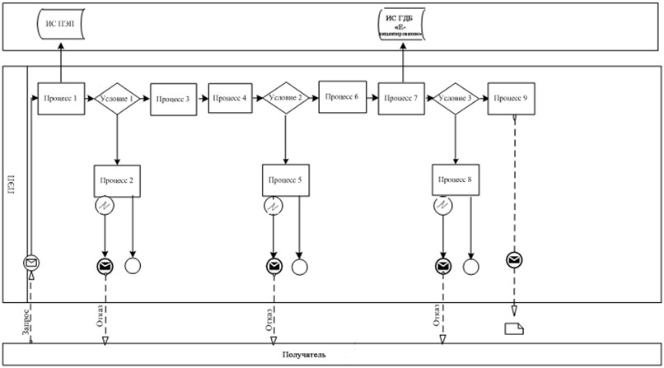

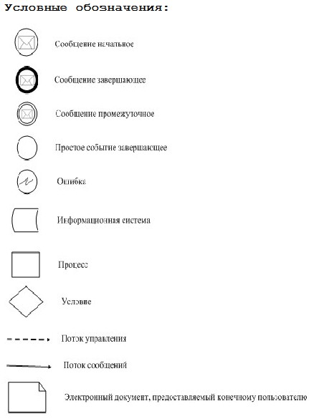

Приложение 2
к Регламенту государственной услуги
"Постановка на учет, переучет, выдача
дубликата свидетельства иностранного теле-,
радиоканала, распространяемого на
территории Республики Казахстан"
Справочник
бизнес-процессов оказания государственной услуги
"Постановка на учет, переучет, выдача дубликата свидетельства
иностранного теле-, радиоканала, распространяемого на
территории Республики Казахстан"
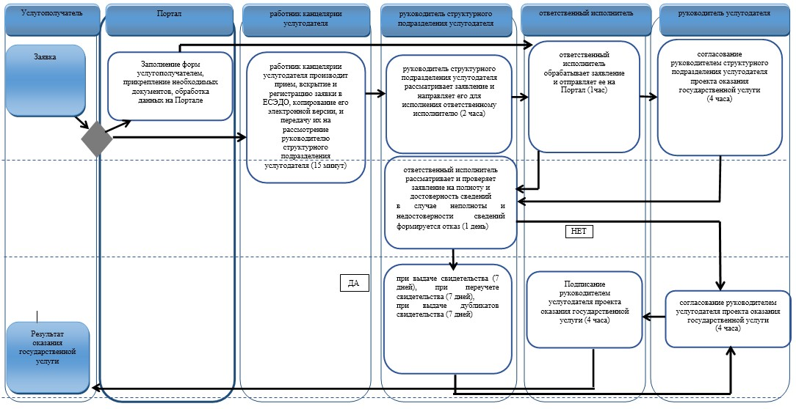

Приложение 4
к приказу исполняющего
обязанности Министра
по инвестициям и развитию
Республики Казахстан
от 28 мая 2015 года № 655
Регламент государственной услуги
"Постановка на учет или переучет периодических печатных изданий, информационных агентств и сетевых изданий"
Сноска. Регламент в редакции приказа Министра информации и общественного развития РК от 02.09.2019 № 322 (вводится в действие по истечении десяти календарных дней после дня его первого официального опубликования).
Глава 1. Общие положения
1. Государственная услуга "Постановка на учет или переучет периодических печатных изданий, информационных агентств и сетевых изданий" (далее – государственная услуга) оказывается Комитетом информации Министерства информации и общественного развития Республики Казахстан (далее – услугодатель), на основании стандарта государственной услуги "Постановка на учет или переучет периодических печатных изданий, информационных агентств и сетевых изданий" утвержденного приказом Министра по инвестициям и развитию Республики Казахстан от 28 апреля 2015 года № 505 (зарегистрирован в Реестре государственной регистрации нормативных правовых актов за № 11301) (далее - cтандарт).
Прием заявления и выдача результата оказания государственной услуги осуществляются через веб-портал "электронного правительства" www.egov.kz (далее – портал).
2. Форма оказываемой государственной услуги: электронная.
3. Результат оказания государственной услуги:
1) Результат оказания государственной услуги – свидетельство о постановке на учет или переучет периодических печатных изданий, информационных агентств и сетевых изданий либо мотивированный ответ об отказе в оказании государственной услуги, в случаях и по основаниям, предусмотренных пунктом 10 стандарта государственной услуги.
Услугодатель в течение двух рабочих дней с момента получения документов услугополучателя проверяет полноту представленных документов.
Форма предоставления результата оказания государственной услуги: электронная.
Глава 2. Описание порядка действий структурных подразделений (работников) услугодателя в процессе оказания государственной услуги
4. Основанием для начала процедуры (действия) по оказанию государственной услуги является электронный запрос услугополучателя (далее – заявление), с приложением документов, указанных в пункте 9 стандарта.
5. Содержание каждой процедуры (действия), входящей в состав процесса оказания государственной услуги, длительность его выполнения:
1) прием и регистрация в день поступления заявления на получение государственной услуги работником канцелярии услугодателя и передача его на рассмотрение руководителю структурного подразделения услугодателя в течение пятнадцати минут;
2) рассмотрение заявления руководителем структурного подразделения услугодателя и передача его на рассмотрение ответственному исполнителю в течение двух часов;
3) обработка и отправление заявки на портал ответственным исполнителем структурного подразделения услугодателя в течение одного часа с момента рассмотрения заявления руководителем структурного подразделения услугодателя;
4) рассмотрение ответственным исполнителем заявления. Проведение работ по анализу пакета документов на правильность оформления и комплектность документов, подготовка документов для оформления решения оказания государственной услуги в течение семи рабочих дней;
5) согласование результата оказания государственной услуги руководителем структурного подразделения услугодателя в течение четырех часов с момента рассмотрения заявления ответственным исполнителем;
6) подписание руководителем услугодателя либо заместителем руководителя услугодателя результата оказания государственной услуги в течение четырех часов с момента согласования руководителем структурного подразделения;
7) направление результата оказания государственной услуги услугополучателю на портал.
6. Результат процедуры (действия) по оказанию государственной услуги, который служит основанием для начала выполнения следующей процедуры (действия):
1) прием и регистрация в день поступления заявления на получение государственной услуги работником канцелярии услугодателя и передача его на рассмотрение руководителю структурного подразделения услугодателя;
2) рассмотрение заявления руководителем структурного подразделения услугодателя и передача его на рассмотрение ответственному исполнителю;
3) размещение обработанного заявления на портале;
4) оформление ответственным исполнителем результата оказания государственной услуги и передача его для согласования руководителю структурного подразделения услугодателя и подписания руководителем услугодателя либо заместителем руководителя услугодателя;
5) выдача результата оказания государственной услуги услугополучателю – направление на портал.
Глава 3. Описание порядка взаимодействия структурных подразделений (работников) услугодателя, в процессе оказания государственной услуги
7. Перечень структурных подразделений (работников) услугодателя, которые участвуют в процессе оказания государственной услуги:
руководитель услугодателя или заместитель руководителя услугодателя;
руководитель структурного подразделения услугодателя;
ответственный исполнитель;
работник канцелярии.
8. Описание последовательности процедур (действий) между структурными подразделениями (работниками) услугодателя:
1) прием и регистрация в день поступления заявления на получение государственной услуги работником канцелярии услугодателя и передача его на рассмотрение руководителю структурного подразделения услугодателя в течение пятнадцати минут;
2) рассмотрение заявления руководителем структурного подразделения услугодателя и передача его на рассмотрение ответственному исполнителю в течение двух часов;
3) обработка и отправление заявки на портал ответственным исполнителем структурного подразделения услугодателя в течение одного часа с момента рассмотрения заявления руководителем структурного подразделения услугодателя;
4) рассмотрение ответственным исполнителем заявления. Проведение работ по анализу пакета документов на правильность оформления и комплектность документов, подготовка документов для оформления решения оказания государственной услуги в течение семи рабочих дней;
5) согласование результата оказания государственной услуги руководителем структурного подразделения услугодателя в течение четырех часов с момента рассмотрения заявления ответственным исполнителем;
6) подписание руководителем услугодателя либо заместителем руководителя услугодателя результата оказания государственной услуги в течение четырех часов с момента согласования руководителем;
7) выдача результата оказания государственной услуги услугополучателю.
Глава 4. Описание порядка взаимодействия с Государственной корпорацией "Правительство для граждан" и (или) иными услугодателями, а также порядка использования информационных систем в процессе оказания государственной услуги" услугодателями
9. Услугодатель в процессе оказания государственной услуги не взаимодействует с Государственной корпорацией "Правительство для граждан" и (или) иными услугодателями.
10. Описание порядка обращения и последовательности процедур (действий) услугодателя и услугополучателя при оказании государственной услуги через веб-портал "электронного правительства" диаграммы функционального взаимодействия информационных систем, задействованных в оказании государственной услуги, согласно приложению 1 к настоящему регламенту:
1) осуществляет регистрацию на портале с помощью своего регистрационного свидетельства электронно-цифровой подписи (далее – ЭЦП), которое хранится в интернет-браузере компьютера услугополучателя (осуществляется для незарегистрированных получателей на портале);
2) процесс 1 – прикрепление в интернет-браузер компьютера услугополучателя регистрационного свидетельства ЭЦП, процесс ввода получателем пароля (процесс авторизации) на портале для получения государственной услуги;
3) условие 1 – проверка на портале подлинности данных о зарегистрированном получателе через логин (индивидуальный идентификационный номер (далее – ИИН)/бизнес идентификационный номер (далее - БИН) и пароль;
4) процесс 2 – формирование порталом сообщения об отказе в авторизации в связи с имеющимися нарушениями в данных услугополучателя;
5) процесс 3 – выбор получателем услуги, указанной в настоящем регламенте, вывод на экран формы запроса для оказания услуги и заполнение получателем формы (ввод данных) с учетом ее структуры и форматных требований, прикреплением к форме запроса необходимых документов в электронном виде;
6) процесс 4 - выбор получателем регистрационного свидетельства ЭЦП для удостоверения (подписания) запроса;
7) условие 2 – проверка на портале срока действия регистрационного свидетельства ЭЦП и отсутствия в списке отозванных (аннулированных) регистрационных свидетельств, а также соответствия идентификационных данных между ИИН/БИН указанным в запросе, и ИИН/БИН указанным в регистрационном свидетельстве ЭЦП);
8) процесс 5 – формирование сообщения об отказе в запрашиваемой услуге в связи с не подтверждением подлинности ЭЦП услугополучателя;
9) процесс 6 – удостоверение (подписание) посредством ЭЦП услугополучателя заполненной формы (введенных данных) запроса на оказание услуги;
10) процесс 7 – регистрация электронного документа (запроса услугополучателя) в информационную систему государственной базы данных (далее - ИС ГБД) "Е-лицензирование" и обработка запроса в ИС ГБД "Е-лицензирование";
11) условие 3 – проверка соответствия документов представленных услугополучателем;
12) процесс 8 – формирование сообщения об отказе в запрашиваемой услуге в связи с имеющимися нарушениями в данных услугополучателя в ИС ГБД "Е-лицензирование";
13) процесс 9 – получение получателем результата услуги (приказ), сформированной порталом. Электронный документ формируется с использованием ЭЦП уполномоченного лица услугодателя.
11. Пошаговые действия и решения через услугодателя осуществляются в соответствии с диаграммой № 2, согласно приложению 1 к настоящему регламенту следующим образом:
1) процесс 1 – ввод ответственным исполнителем услугодателя логина и пароля (процесс авторизации) в ИС ГБД "Е-лицензирование" для оказания государственной услуги;
2) условие 1 – проверка в ИС ГБД "Е-лицензирование" подлинности данных о зарегистрированном ответственном исполнителе услугодателя через логин и пароль;
3) процесс 2 – формирование ИС ГБД "Е-лицензирование" сообщения об отказе в авторизации в связи с имеющимися нарушениями в данных ответственного исполнителя услугодателя;
4) процесс 3 – выбор ответственным исполнителем услугодателя услуги, указанной в настоящем регламенте, вывод на экран формы запроса для оказания услуги и ввод ответственным исполнителем услугодателя данных услугополучателя;
5) процесс 4 – направление запроса через шлюз "электронного правительства" (далее – ШЭП) в государственной базе данных "физических лиц" (далее - ГБД ФЛ)/государственной базе данных "юридических лиц" (далее - ГБД ЮЛ) о данных услугополучателя;
6) условие 2 – проверка наличия данных услугополучателя в ГБД ФЛ/ГБД ЮЛ;
7) процесс 5 – формирование сообщения о невозможности получения данных в связи с отсутствием данных услугополучателя в ГБД ФЛ/ГБД ЮЛ;
8) процесс 6 – заполнение формы запроса в части отметки о наличии документов в электронной форме ответственным исполнителем услугодателя необходимых документов, предоставленных получателем, и прикрепление их к форме запроса;
9) процесс 7 – регистрация запроса в ИС ГБД "Е-лицензирование" и обработка услуги в ИС ГБД "Е-лицензирование";
10) условие 3 – проверка соответствия документов представленных услугополучателем;
11) процесс 8 – формирование сообщения об отказе в запрашиваемой услуге в связи с имеющимися нарушениями в данных услугополучателя в ИС ГБД "Е-лицензирование";
12) процесс 9 – получение получателем результата услуги (разрешения) сформированной ИС ГБД "Е-лицензирование". Электронный документ формируется с использованием ЭЦП уполномоченного лица услугодателя.
12. Подробное описание последовательности процедур (действий), взаимодействий структурных подразделений (работников) услугодателя в процессе оказания государственной услуги, отражается в справочнике бизнес-процессов оказания государственной услуги, согласно приложению 2 к настоящему регламенту. Справочник бизнес-процессов оказания государственной услуги размещается на веб-портале "электронного правительства", интернет ресурсе услугодателя.
Приложение 1
к Регламенту государственной
услуги "Постановка на учет
или переучет периодических
печатных изданий,
информационных агентств
и сетевых изданий"
Диаграмма № 1. Функциональное взаимодействие информационных систем, задействованных в оказании государственной услуги

Диаграмма № 2. Функциональное взаимодействие при оказании электронной государственной услуги через Портал

Приложение 2
к Регламенту государственной
услуги "Постановка на учет
или переучет периодических
печатных изданий,
информационных агентств
и сетевых изданий"
Справочник бизнес-процессов оказания государственной услуги "Постановка на учет или переучет периодических печатных изданий, информационных агентств и сетевых изданий"

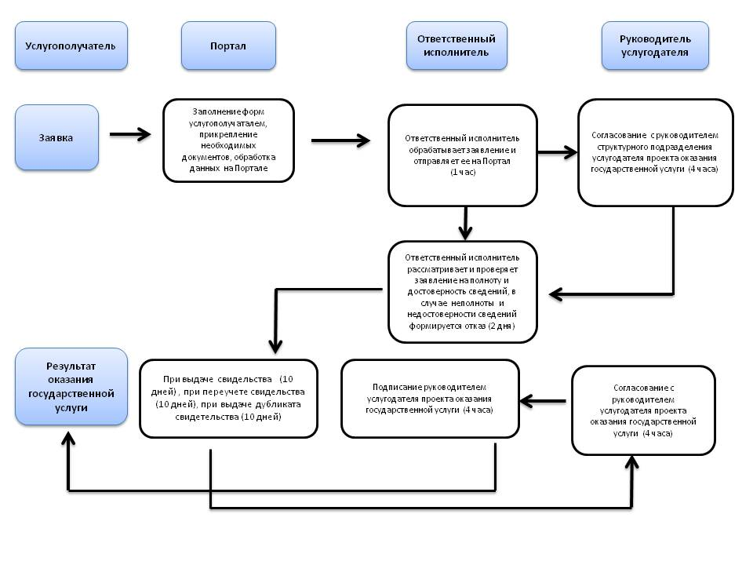

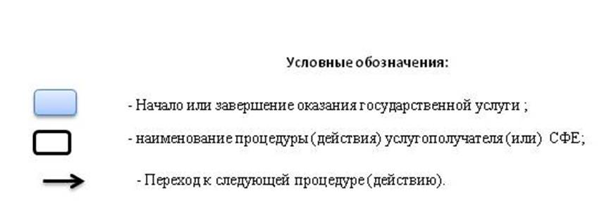

Приложение 5
к приказу исполняющего
обязанности Министра
по инвестициям и развитию
Республики Казахстан
от 28 мая 2015 года № 655
Сноска. Приказ дополнен Приложением 5 в соответствии с приказом Министра информации и коммуникаций РК от 13.06.2017 № 221 (вводится в действие после дня его первого официального опубликования).
Регламент государственной услуги "Постановка на учет, переучет иностранных периодических печатных изданий, распространяемых на территории Республики Казахстан"
Глава 1. Общие положения
1. Государственная услуга "Постановка на учет, переучет иностранных периодических печатных изданий, распространяемых на территории Республики Казахстан" (далее – государственная услуга) оказывается Комитетом информации Министерства информации и общественного развития Республики Казахстан (далее – услугодатель), на основании стандарта государственной услуги "Постановка на учет, переучет иностранных периодических печатных изданий, распространяемых на территории Республики Казахстан", утвержденного приказом Министра по инвестициям и развитию Республики Казахстан от 28 апреля 2015 года, зарегистрирован в Реестре государственной регистрации нормативных правовых актов за № 11301 (далее - cтандарт).
Сноска. Пункт 1 в редакции приказа Министра информации и общественного развития РК от 17.04.2019 № 67 (вводится в действие по истечении десяти календарных дней после дня его первого официального опубликования).
2. Форма оказания государственной услуги – электронная/бумажная.
3. Результат оказания государственной услуги – справка об учете иностранных периодических печатных изданий, распространяемых на территории Республики Казахстан.
Форма предоставления результата оказания государственной услуги: электронная/бумажная.
Глава 2. Описание порядка действий структурных подразделений (работников) услугодателя в процессе оказания государственной услуги
1. Основанием для начала процедуры (действия) по оказанию государственной услуги является предоставление заявления или электронного запроса услугополучателя (далее - заявление), с приложением документов, указанных в пункте 9 стандарта.
2. Содержание каждой процедуры (действия), входящей в состав процесса оказания государственной услуги, длительность его выполнения:
1) прием и регистрация в день поступления заявления на получение государственной услуги работником канцелярии услугодателя и передача его на рассмотрение руководителю структурного подразделения услугодателя в течение пятнадцати минут;
2) рассмотрение заявления руководителем структурного подразделения услугодателя и передача его на рассмотрение ответственному исполнителю в течение двух часов с момента передачи заявления;
3) обработка и отправление заявки на портал ответственным исполнителем структурного подразделения услугодателя в течение одного часа с момента рассмотрения заявления руководителем структурного подразделения услугодателя;
4) рассмотрение ответственным исполнителем заявления. Проведение работ по анализу пакета документов на правильность оформления и комплектность документов, подготовка документов для оформления решения оказания государственной услуги в течение семи рабочих дней;
5) согласование решения (выдача справки об учете иностранных периодических печатных изданий, распространяемых на территории Республики Казахстан) руководителем структурного подразделения услугодателя в течение четырех часов с момента рассмотрения заявления ответственным исполнителем;
6) подписание руководителем услугодателя либо заместителем руководителя услугодателя справка об учете иностранных периодических печатных изданий, распространяемых на территории Республики Казахстан - в течение четырех часов с момента согласования руководителем структурного подразделения;
7) выдача работником канцелярии результата оказания государственной услуги в течение двух часов с момента подписания.
3. Результат процедуры (действия) по оказанию государственной услуги, который служит основанием для начала выполнения следующей процедуры (действия):
1) прием и регистрация в день поступления заявления на получение государственной услуги работником канцелярии услугодателя и передача его на рассмотрение руководителю структурного подразделения услугодателя;
2) рассмотрение заявления руководителем структурного подразделения услугодателя и передача его на рассмотрение ответственному исполнителю;
3) размещение обработанного заявления на портале;
4) оформление ответственным исполнителем лицензии (переоформленной лицензии) и передача его для согласования руководителю структурного подразделения услугодателя и подписания руководителем услугодателя либо заместителю руководителя услугодателя;
5) выдача справки об учете иностранных периодических печатных изданий, распространяемых на территории Республики Казахстан услугополучателю.
В случае подачи запроса для получения государственной услуги результат оформляется в форме электронного документа.
Глава 3. Описание порядка взаимодействия структурных подразделений (работников) услугодателя, в процессе оказания государственной услуги
4. Перечень структурных подразделений (работников) услугодателя, которые участвуют в процессе оказания государственной услуги:
руководитель услугодателя или заместитель руководителя услугодателя;
руководитель структурного подразделения услугодателя;
ответственный исполнитель;
ответственный исполнитель структурного подразделения;
работник канцелярии.
Описание последовательности процедур (действий) между структурными подразделениями (работниками) услугодателя:
1) прием и регистрация в день поступления заявления на получение государственной услуги работником канцелярии услугодателя и передача его на рассмотрение руководителю структурного подразделения услугодателя в течение пятнадцати минут;
2) рассмотрение заявления руководителем структурного подразделения услугодателя и передача его на рассмотрение ответственному исполнителю в течение двух часов с момента передачи заявления;
3) обработка и отправление заявки на портал ответственным исполнителем структурного подразделения услугодателя в течение одного часа с момента рассмотрения заявления руководителем структурного подразделения услугодателя;
4) рассмотрение ответственным исполнителем заявления. Проведение работ по анализу пакета документов на правильность оформления и комплектность документов, подготовка документов для оформления решения оказания государственной услуги в течение семи рабочих дней;
5) согласование решения (выдача справки об учете иностранных периодических печатных изданий, распространяемых на территории Республики Казахстан) руководителем структурного подразделения услугодателя в течение четырех часов с момента рассмотрения заявления ответственным исполнителем;
6) подписание руководителем услугодателя либо заместителем руководителя услугодателя справка об учете иностранных периодических печатных изданий, распространяемых на территории Республики Казахстан - в течение четырех часов с момента согласования руководителем структурного подразделения;
7) выдача работником канцелярии результата оказания государственной услуги в течение двух часов с момента подписания.
Глава 4. Описание порядка взаимодействия с Государственной корпорацией и (или) иными услугодателями, а также порядка использования информационных систем в процессе оказания государственной услуги
5. Описание порядка обращения в Государственную корпорацию и длительность обработки запроса услугополучателя:
1) для оказания государственной услуги услугополучатель обращается в Государственную корпорацию:
прием в Государственной корпорации осуществляется в порядке "электронной очереди" без ускоренного обслуживания. При желании услугополучателя возможно "бронирование" электронной очереди посредством портала;
2) длительность обработки запроса услугополучателя в Государственной корпорации – не более 20 минут;
3) сроки отправки запроса услугополучателя из Государственной корпорации к услугодателю – в день приема запроса;
4) перечень документов, необходимых для оказания государственной услуги при обращении услугополучателя (либо уполномоченного представителя: юридического лица по документу, подтверждающий полномочия; физического лица по нотариально заверенной доверенности) согласно пункту 9 стандарта.
Подтверждением принятия заявления является расписка, копия которой вручается услугополучателю с отметкой о дате приема документов указанного Государственной корпорацией и датой планируемой выдачи результата оказания государственной услуги.
В случае неполноты пакета документов, представляемых услугополучателем согласно перечню, предусмотренному пунктом 9 cтандарта, оператор Государственной корпорации отказывает в приеме заявления и выдает расписку об отказе в приеме документов согласно приложению 2 к стандарту.
6. Порядок обращения и последовательности процедур (действий) услугодателя и услугополучателя при оказании государственной услуги через портал указан в диаграмме № 1 функционального взаимодействия информационных систем, задействованных в оказании государственной услуги, согласно приложению 1 к настоящему регламенту.
1) осуществляет регистрацию на портале с помощью своего регистрационного свидетельства электронно-цифровой подписи (далее – ЭЦП), которое хранится в интернет-браузере компьютера услугополучателя (осуществляется для незарегистрированных получателей на портале);
2) процесс 1 – прикрепление в интернет-браузер компьютера услугополучателя регистрационного свидетельства ЭЦП, процесс ввода получателем пароля (процесс авторизации) на портале для получения государственной услуги;
3) условие 1 – проверка на портале подлинности данных о зарегистрированном получателе через логин (индивидуальный идентификационный номер (далее – ИИН)/бизнес идентификационный номер (далее - БИН) и пароль;
4) процесс 2 – формирование порталом сообщения об отказе в авторизации в связи с имеющимися нарушениями в данных услугополучателя;
5) процесс 3 – выбор получателем услуги, указанной в настоящем регламенте, вывод на экран формы запроса для оказания услуги и заполнение получателем формы (ввод данных) с учетом ее структуры и форматных требований, прикреплением к форме запроса необходимых документов в электронном виде;
6) процесс 4 - выбор получателем регистрационного свидетельства ЭЦП для удостоверения (подписания) запроса;
7) условие 2 – проверка на портале срока действия регистрационного свидетельства ЭЦП и отсутствия в списке отозванных (аннулированных) регистрационных свидетельств, а также соответствия идентификационных данных между ИИН/БИН указанным в запросе, и ИИН/БИН указанным в регистрационном свидетельстве ЭЦП);
8) процесс 5 – формирование сообщения об отказе в запрашиваемой услуге в связи с не подтверждением подлинности ЭЦП услугополучателя;
9) процесс 6 – удостоверение (подписание) посредством ЭЦП услугополучателя заполненной формы (введенных данных) запроса на оказание услуги;
10) процесс 7 – регистрация электронного документа (запроса услугополучателя) в информационную систему государственной базы данных (далее - ИС ГБД) "Е-лицензирование" и обработка запроса в ИС ГБД "Е-лицензирование";
11) условие 3 – проверка услугодателем соответствие заявления услугополучателя требованиям, установленными правилами осуществления учета иностранных периодических печатных изданий, распространяемых в Республики Казахстан, утвержденными постановлением Правительства Республики Казахстан от 29 июля 2002 года № 843 (далее - Правила);
12) процесс 8 – формирование сообщения об отказе в запрашиваемой услуге в связи с имеющимися нарушениями в данных услугополучателя в ИС ГБД "Е-лицензирование";
13) процесс 9 – получение получателем результата услуги (приказ), сформированной порталом. Электронный документ формируется с использованием ЭЦП уполномоченного лица услугодателя.
7. Пошаговые действия и решения через услугодателя (диаграмма № 2 функционального взаимодействия при оказании электронной государственной услуги) осуществляется следующим образом:
1) процесс 1 – ввод ответственным исполнителем услугодателя логина и пароля (процесс авторизации) в ИС ГБД "Е-лицензирование" для оказания государственной услуги;
2) условие 1 – проверка в ИС ГБД "Е-лицензирование" подлинности данных о зарегистрированном ответственном исполнителе услугодателя через логин и пароль;
3) процесс 2 – формирование ИС ГБД "Е-лицензирование" сообщения об отказе в авторизации в связи с имеющимися нарушениями в данных ответственного исполнителя услугодателя;
4) процесс 3 – выбор ответственным исполнителем услугодателя услуги, указанной в настоящем регламенте, вывод на экран формы запроса для оказания услуги и ввод ответственным исполнителем услугодателя данных услугополучателя;
5) процесс 4 – направление запроса через шлюз "электронного правительства" (далее – ШЭП) в государственной базе данных "физических лиц" (далее - ГБД ФЛ)/государственной базе данных "юридических лиц" (далее - ГБД ЮЛ) о данных услугополучателя;
6) условие 2 – проверка наличия данных услугополучателя в ГБД ФЛ/ГБД ЮЛ;
7) процесс 5 – формирование сообщения о невозможности получения данных в связи с отсутствием данных услугополучателя в ГБД ФЛ/ГБД ЮЛ;
8) процесс 6 – заполнение формы запроса в части отметки о наличии документов в бумажной форме и сканирование ответственным исполнителем услугодателя необходимых документов, предоставленных получателем, и прикрепление их к форме запроса;
9) процесс 7 – регистрация запроса в ИС ГБД "Е-лицензирование" и обработка услуги в ИС ГБД "Е-лицензирование";
10) условие 3 – проверка услугодателем соответствия услугополучателя Правилами;
11) процесс 8 – формирование сообщения об отказе в запрашиваемой услуге в связи с имеющимися нарушениями в данных услугополучателя в ИС ГБД "Е-лицензирование";
12) процесс 9 – получение получателем результата услуги (разрешения) сформированной ИС ГБД "Е-лицензирование". Электронный документ формируется с использованием ЭЦП уполномоченного лица услугодателя.
8. Описание последовательности процедур (действий) между структурными подразделениями (работниками) услугодателя в процессе оказания государственной услуги и порядок использования информационных систем в процессе оказания государственной услуги "Постановка на учет, переучет иностранных периодических печатных изданий, распространяемых на территории Республики Казахстан" отражено в справочнике бизнес-процессов оказания государственной услуги согласно приложению 2 к настоящему регламенту.
Приложение 1
к Регламенту государственной
услуги "Постановка на учет,
переучет иностранных
периодических печатных
изданий, распространяемых на
территории Республики
Казахстан"
Диаграмма № 1 функционального взаимодействия информационных систем, задействованных в оказании государственной услуги

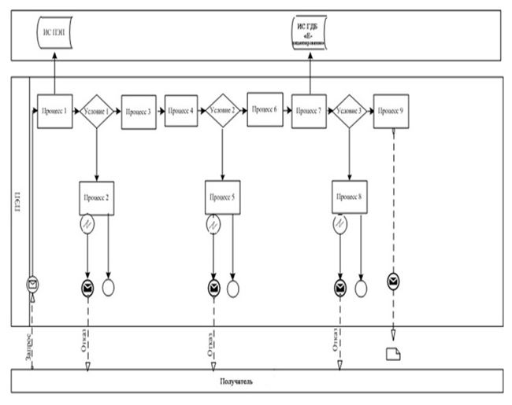

Диаграмма № 2 функционального взаимодействия при оказании электронной государственной услуги через Государственную корпорацию

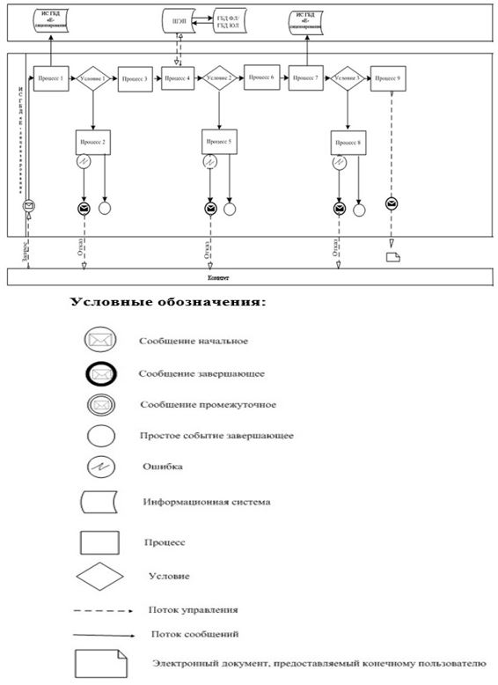

Приложение 2
к Регламенту государственной
услуги "Постановка на учет,
переучет иностранных
периодических печатных
изданий, распространяемых на
территории Республики
Казахстан"
Справочник бизнес-процессов оказания государственной услуги "Постановка на учет, переучет иностранных периодических печатных изданий, распространяемых на территории Республики Казахстан"

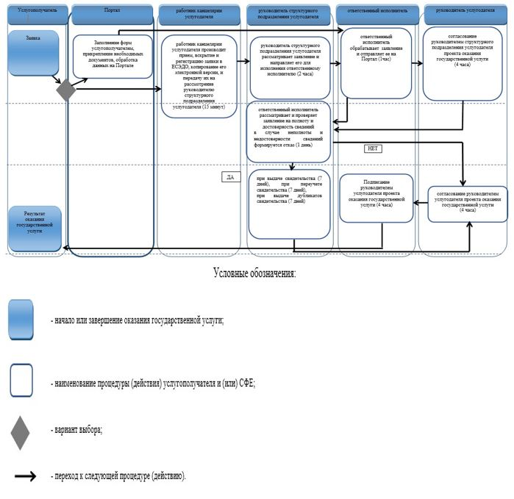

© 2012. РГП на ПХВ «Институт законодательства и правовой информации Республики Казахстан» Министерства юстиции Республики Казахстан

